Cellules animales ou végétales

postes 2 et 3

sciences

présenté à Daniel Blais

Par Alexanne Lessard

Anabelle cliche et Juliette Jacques

École secondaire veilleux

6 février 2024

observation:

si on a un microscopes on va parler de cellules.

Interrogation:

Comment distinguer une cellules animales ou végétales.

Hypothèse:

Je suppose que les cellules animales sont rondes, le noyau est centré et les cellules végétales sont rectangulaires, le noyau est décentré.

Expérimentation:

Matériel: microscopes et cellules

manipulation: Observer le microscopes et identifier les cellules.

Résultats:

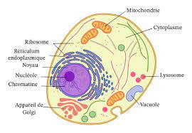

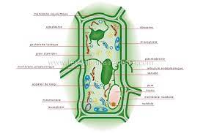

Discussion:

D’après mes résultats, l’inconnue #1 est animale car le noyau est centré, elle est ronde et elle a une petite vacuole d’eau. L’inconnue #2 est végétale car le noyau n'est pas centré, elle est rectangulaire et elle a une grande vacuole d’eau.

Conclusion :

Mon hypothèse est vrai.